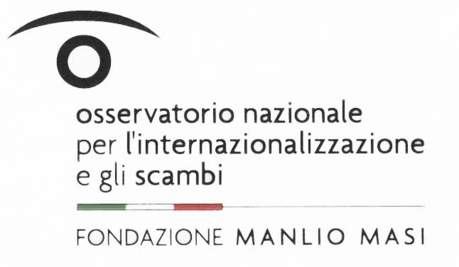
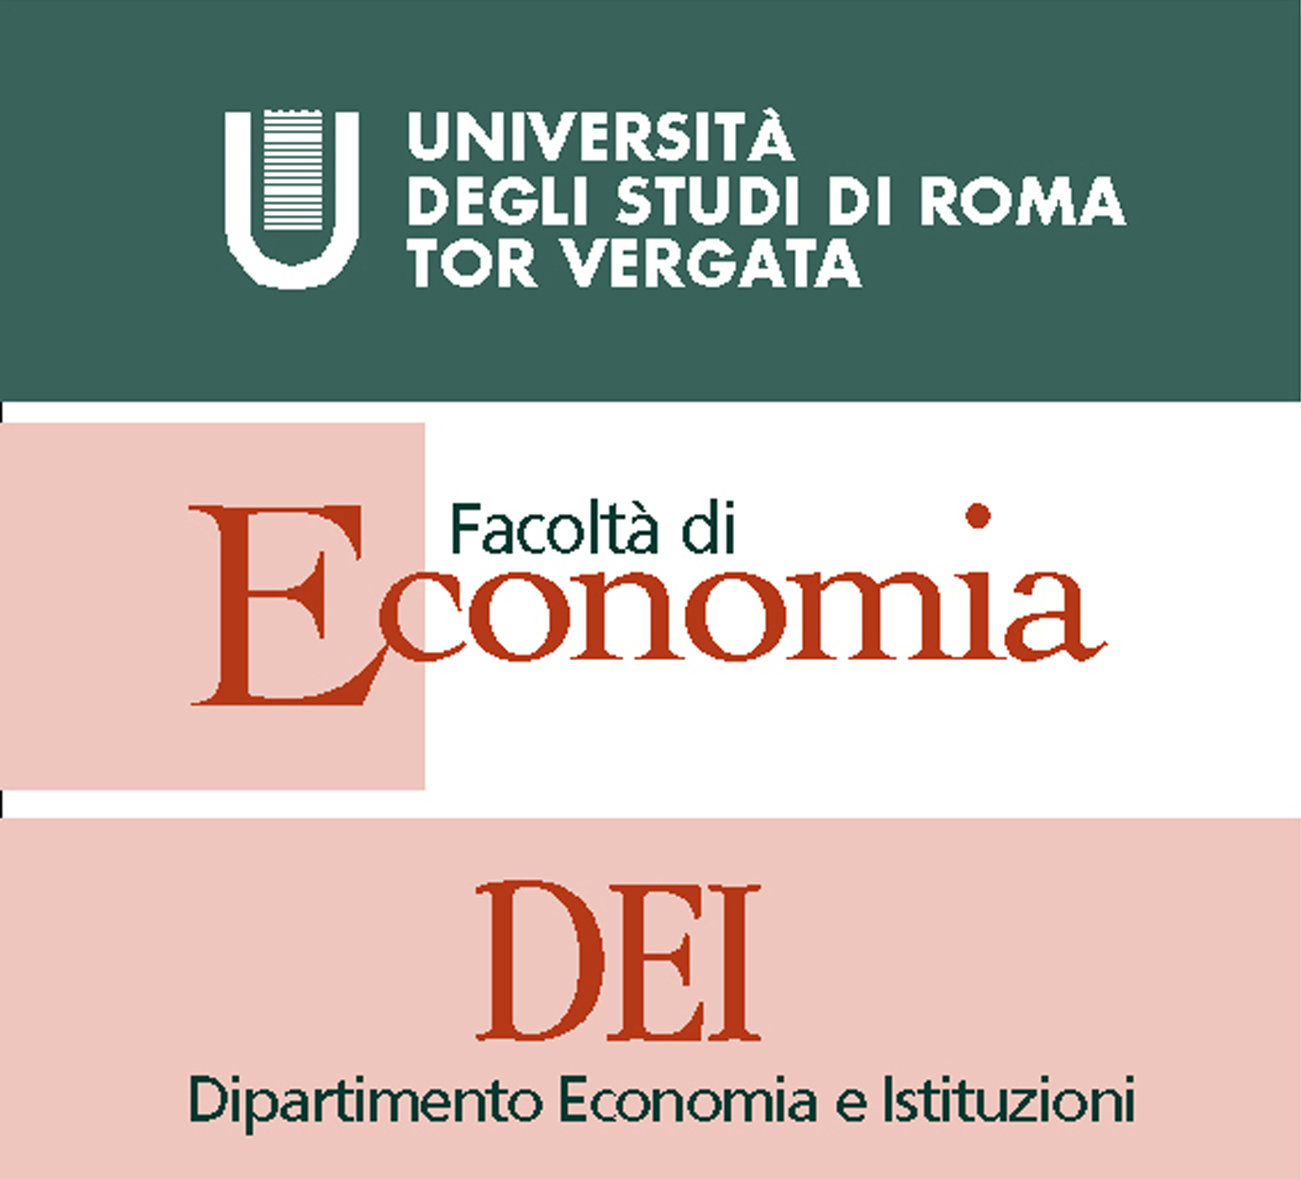

Seminario

I NUOVI MEMBRI DELLA UE E L' EURO

Mercoledì 28 novembre 2007 ore 11,00

Università di Roma “Tor Vergata”

Facoltà di Economia – Sala del Consiglio

Via Columbia 2, Roma

Interventi di:

Luděk Niedermayer

Vicegovernatore della Banca Centrale della Repubblica Ceca

Giorgio Gomel

Direttore servizio studi e relazioni internazionali della Banca d’Italia

Beniamino Quintieri Giancarlo Marini
Presidente Direttore
Fondazione“Manlio Masi” Dipartimento di Economia
e Istituzioni

